# 交通运输客流量优化与控制-基于流行病传播控制视角

## 摘要

现代交通设施的发展极大的推动了人们的交流与合作，高速运转的交通运输网络加快了社会的运行步伐。 现代交通的发展增大了人们的出行规模，频率，距离，与此同时，现代化的交通在运输传播媒介（感染个体）的过程中发挥了非常重要的作用，高速运转的运输网络极大的加快了现代疾病的传播速度，增大了疾病扩散的规模。因此，可以通过对交通网络中各个节点间的客流量的控制来抑制疾病的大范围传播，减缓传播速度。

文章基于Human Mobility SIR疾病传播模型，通过控制各个交通节点之间的客流量来实现对疾病传播的抑制。文章首先介绍了交通运输与疾病传播的关系，疾病传播特征与交通运输特征的相关关系，说明交通方式的改变如何对疾病传播模式造成影响；接着分析了疾病传播模型的发展与类型，并介绍基于人口流动率的SIR疾病传播模型，基于此传播模型，提出了基于客流量控制的疾病抑制策略；文章在无标度网络与随机网络中对疾病传播过程以及客流量控制策略进行了仿真模拟，通过对结果的分析对比了在具有不同结构的网络中疾病传播特征以及疾病控制策略特征，得到了符合实际的算例结果。

Abstract

## 引言

### 1.1 研究背景及意义

交通运输是当今社会最重要的功能之一，给社会经济发展，国民生活和水平带来了极大的促进作用。与此同时，交通运输活动也给社会带来了不利的影响，比如交通污染、交通事故、交通灾害等等。因此，交通运输部门需要制定一系列的科学方案与措施对现代交通运输系统进行管理，从而达到整个社会系统效益的最优。

目前，大多数交通管理策略的研究集中在交通运输系统效率优化、交通运输系统稳定与安全（抗灾性、鲁棒性、柔性）领域，比如提高航空运输能力的航线优化、应对灾害情况下的码头建设柔性问题；然而，随着交通运输系统全球化建设的加快与运输效率的提高，长距离与大范围的“流动性”也显著增大。据世界银行报道，世界航空旅客流量在2016年突破60亿人次，其中国际客流量达到36亿人次[]。如此大规模迅速的“流动性“给社会的安全与稳定带来了新的威胁：恐怖分子可以在一天之内通过航空客运抵达指定袭击地点、犯罪分子可以在数小时之内逃离犯罪城市等等；其中，最引人注意的是交通运输活动带来的流行病大范围的爆发问题。尤其是航空运输网络的发达，每天上百万国际旅客运输量，极大的加快了流行病的世界性爆发进程。在中世纪，传染病需要花费数年才能横扫一片大陆[图1-1]；在如今，这一过程被缩短至数十天。2003年在我国华南地区爆发的SARS疫情，数周之内疫情就扩散至五个大陆的26个国家，有超过8000人被感染，如此迅速的传播速度受到了研究部门的极大关注[]。

面对疾病爆发的威胁，交通运输管理部门通常采取非药物干预措施(Non-pharmaceutical interventions)来对抗疾病的风险与传播。例如加大交通换乘站点、交通运输工具等交通运输设施的清洁力度与频率，提供紧急隔离医疗救助室，调整或者关闭靠近人流密集区域的交通线路或者交通站点。许多研究表明，疾病在空间上的传播与扩散与交通运输网络及交通流量（人口流量）有关，交通运输管理部门可以通过对交通流量进行干预与控制来抑制疾病的传播与扩散。2009年三月，面对墨西哥爆发的H1N1疫情，多国政府采取了必要的措施来阻止其进入本国境内。阿根廷、中国、古巴、秘鲁实施了直航禁飞政策；香港、新加坡等地实施了入境检疫政策、加拿大、美国、俄罗斯等国家实施了“旅客出行警告”政策。

在对抗疾病传播与扩散中，交通流量干预政策是非常重要的手段；但是，在面对疾病传播的动态性时，交通管理部门该如何确定交通流量的干预程度？ 干预不足的流量管理措施无法有效抑制疾病的传播，同时也是对该政策实施过程中所消耗社会资源的浪费；干预过严的流量管理政策，虽然能够有效抑制疾病的传播，但会显著影响人们的出行生活方式，社会的沟通交流，增加抑制疾病传播的成本。如今，随着信息技术的发展，以及成熟的疾病传播模型框架和网络科学理论的应用，使得我们可以通过结合实时的交通客流数据以及疾病病例实时报告数据来对疾病的传播动向进行可靠的预测[]，基于实时的疾病传播预测，我们可以根据实时的交通情况以及疾病传播情况对交通网络结构以及流量进行有针对的管理以及实时的控制，从而以最小社会成本来达到对疾病传播扩散的有效抑制。

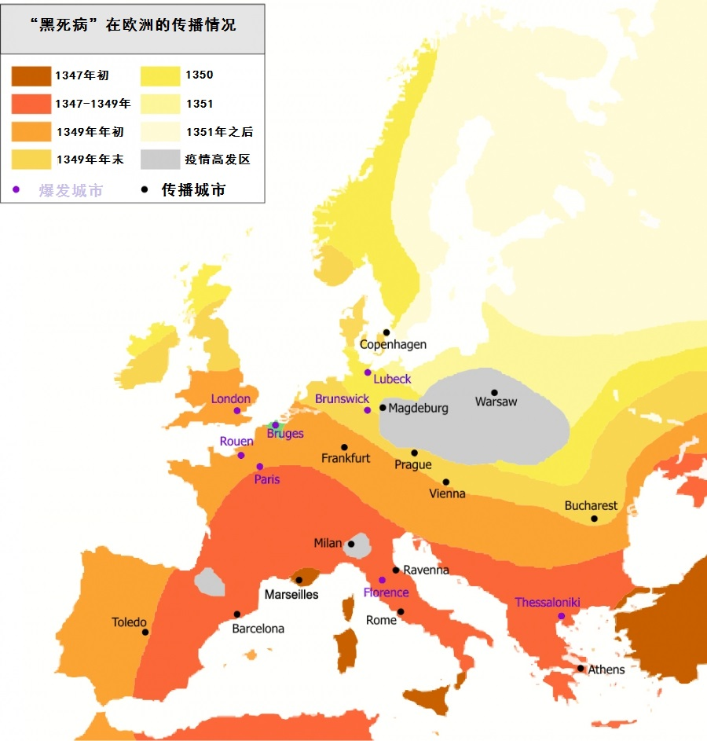

图 0‑1-1 欧洲黑死病的爆发传染情况 图片来源：维基百科

### 1.2 国内外研究现状

关于交通与疾病传播的研究，其主要领域分别集中在两个方面，一是基于网络科学的疾病传播理论，另一是基于人口移动数据驱动（Data-driven）的疾病传播动态仿真模型。疾病传播理论的发展，数据驱动的传播动态仿真模型使其更具有实际意义。

**数据驱动型研究**

对交通网络密集以及人流量巨大的大都市的疾病传播预测以及预防是国内外学者的热门研究话题。[1]和[2]分别对东亚国家以及英国在流感爆发的时候所采取的基本疾病控制措施进行了研究以及有效性评估，考虑了人口结构（人口年龄分布、家庭工作地点分布等）对疾病空间传播过程的影响。[3]与[4]利用东京都市区人口880万条地铁出行数据，对个体的运动进行模拟，构建了基于人口出行数据的“individual-based”疾病传播模型来评估人口检疫隔离政策的有效性。此类研究主要分析了不同疾病干预政策下的特定疾病的传播情况，并未考虑人口流动方式，以及通勤方式的动态变化对疾病传播的影响。

[5] 结合世界航空网络数据以及随机SIR传播模型研究了传染病的全球范围传播情况，通过调节疾病传播参数已经关停关键机场来评估疾病控制政策。[6]对比了在同等疾病传播参数的情况下，疾病传在同质Toy网络、异质Toy网络和航空运输网络中传播情况的差异，评估了利用航空运输网络预测全球疾病传播情况的可行性（预测结果是否随着网络结构的变化而显著变化，难以预测）。航空运输网络是疾病全球传播过程的重要载体，但是上述研究未能将复杂的城市交通网络与航空网络结合在一起，只是提出了宏观的基本概念。

[7]提出了综合交通网络预测疾病传播情况的思想，研究了在结合不同精度（resolution）交通网络下，预测模型的准确性程度，研究发现全球疾病影响范围取决于长距交通网络（航空运输），而短距交通网络影响着疾病传播进程与速度。[8]将社会统计数据和人口空间移动数据整合进入GLEaM（）框架，通过数据映射方法与疾病传播模型相结合；并用其对2001-2002年A型流感进行了仿真，运算结果与现实情况高度吻合。

[9]在Individual-based模型基础上综合人口出行规模及规律构建了人口尺度分类模型（Popluation size class model），研究了人口尺度以及出行规模对全局与区域性疾病传播模式影响。

**传播理论型研究**

[10]分析了美国境内的纸钞时空流动数据，发现出行距离满足幂律分布规律，说明人的出行特征满足“列维飞行”。这一发现表明小部分人对疾病在整个空间上的传播影响较大。

[11]分析了10万条匿名手机终端GPS数据，发现人口的出行模式表现出了高度的时空规则性。对于个体来说，尽管每个个体在时间维度上的出行轨迹不尽相同，但是其出行模式却表现出惊人的相似性。从整体上来看，人口的出行模式有着相同的规律。上述对人口出行模式的研究为疾病空间传播模型中的理论假设提供了现实基础。

[12]、[13]和[14]系统的阐述了利用复合种群网络模型研究疾病空间传播的基本思想，分析了不同网路结构下的疾病动力学特征，研究了交通流量，人口密度与全局入侵阈值的关系。

[15]假设复合种群网络中的子区域中的疾病传播符合反应扩散（Reaction-Dissuion）原理，而 [16]则根据人口流动模式（列维飞行）模式来对疾病在子区域间的传播进行建模。在反应扩散原理下，疾病的传播速度不受限制，而在人口流动模式建模情况下，存在一个最大传播速度。

[17]根据全局传播阈值定理，并提出有效距离概念，将无规则的疾病传播现象转变为简单直观的波形传播现象。

**对抗政策**

[18]和[19]研究了疾病过程中对感染节点的保护最优资源分配问题，[20]从博弈论视角研究了网络中节点的保护策略，这类研究集中在对节点的保护上，主要从预防医学角度来考虑疾病对抗问题，[21]和[22]研究了道路交通状态（拥堵，阻断）对疾病传播速度的影响；[23]研究了SIS传播模式下的交通流量动态最优化问题，但是其参数假定非常严格。[24]研究了SIS平均场疾病传播模型下的静态交通流量优化问题。

### 1.3 研究目标与内容

研究目标：

1. 现代化的交通运输加大了人们的出行需求，以及提高了出行的效率；在疾病的传播中，交通运输起到了何种影响，影响的程度如何；
2. 在疾病爆发的时候，除了常规的疾病预防管理手段（加强清洁、消毒、研制药物），交通部门可以采取何种独特的管理手段，来抑制疾病的传播与扩散；
3. 在对抗疾病的过程中，交通管理部门该如何实施计划措施，来获得整个社会效益最大化。

内容：

交通运输的发展以及交通运输在疾病传播中的作用；

网络科学作为一种新的研究范式，给疾病的传播建模以及交通问题的建模带来了新的视角，网络科学基本理论；

疾病传播基本理论和目前抑制疾病传播的政策与方法；

最优化问题的建模以及求解方法。

### 技术路线

## 2. 交通运输与疾病传播

### 2.1 交通运输与疾病传播概述

世上大约存在1500种已知的以人体为传染源的流行传染病[25]，流感是世界危害最大的流行传染病之一，其具有很强的基因突变能力，能够很快的适应环境的变化，并且能够通过人们的呼吸进行有效而广泛的传播。每年有大约150万人口直接或间接死于季节性流感，流感的爆发具有明显的季节性[图]季节性流感对全球人口的健康造成了极大的威胁，如何有效地控制流感的爆发与传播引发了研究人员的强烈关注。

图 0‑2-1为Google Trends 根据搜索指数评估预测的2006-2015年主要国家每10万人中易感流感人数，从图中可以看出，流感的易感特征具有明显的季节性。

过去三百年间，世界上主要爆发过大约十种不同类型的流感。1918年爆发的西班牙流感被认为是最严重的流感，曾经造成全世界约5亿人感染，2千五百万到4千万人死亡（当时世界人口数约为17亿）[]。

西班牙流感之所以能迅速的在世界范围内传播，一个重要的原因就是现代交通的兴起。早在20世纪，就已出现了具有世界范围规模的交通行为， 流感通过航运运输以及铁路运输传播至世界各地。

公众以及科学家们对于新流感的爆发问题非常担忧，尤其是近年来爆发的SARS疫情以及H1N1疫情，其传播范围之广，扩散速度之快引发了公众的强烈关注。研究人员认为，近年来新流感的感染范围与速度的加快是因为现代交通运输的发展，尤其是航空运输的兴起。未来流感的全球爆发将更为迅速，形势更为严峻，对交通运输活动造成的影响更为巨大，对社会经济发展的影响更为深远。总体上来看，交通运输与流行传染病间的关系主要体现在如下两个方面：

**交通运输是疾病传播的重要载体：**得益于现代交通运输网络的发达以及国家区域间交通连通强度的增加，传染性疾病的扩散范围逐渐增大。从传染病学的角度来看，交通运输可以被看成是疾病传播过程中的*载体*，尤其是在客运交通运输系统中，被感染的乘客或者携带有传染源的包裹通过交通运输到达世界各地，感染源到达新地区后通过各种途径感染至世界各地。 各国各地区直飞的航线结构以及直通的铁路运输，为世界性的流感爆发与扩散提供了有利条件。

**流行传染病阻碍交通运输的正常运行：**一旦爆发流行传染病，除了健康威胁之外，交通运输系统本身的风险也随之增大，甚至局部瘫痪（司机感染，工人感染，进出口岸关闭等）。现代化的正常经济活动离不开交通运输带来的资源补给，某些经济活动由于受到传染病的威胁所造成的损失甚至超过了传染病本身的危害。

### 2.2 交通运输发展与传播速率

#### 2.2.1 交通运输发展与“时空收缩”

随着交通运输建设的发展与交通技术的提高，缩小了全球交通运输系统的时空规模。在工业革命之前，由于交通运输条件的限制，人们的活动范围被限制在某个狭小区域之内，各个地区之间相对彼此隔离，地区间的交流相对较少，交流成本高昂[26]。随着工业革命的进行，在交通运输领域上的技术革新使得出行成本得到了降低，同时出行效率也得到了极大的提高。技术革新扩大了人们的活动范围，促进了社会间的交流活动，使得欧洲经济得到了飞速的发展。交通技术的发展加大了各个区域之间的贸易强度，全球贸易运输网络逐步形成。伴随着交通运输成本的降低，乘客可以很容易的进行长距离的旅行，货物的运输距离也较之前明显增加。

**周游时长**（circumnavigation）是衡量”时空收缩”程度的重要指标。在蒸汽汽船发明之前，由于船舶自身性能的限制以及绕行好望角及麦哲伦海峡，世界周游时长约为一年。19世纪后期至20世纪早期，蒸汽汽船的出现与苏伊士运河以及巴拿马运河的贯通，极大的缩短了世界环游时长。20世纪初，世界周游时长被缩短至约100天（凡尔纳效应），1925年出现的快速班轮使得这一时长变为60天[27]。此后飞机的出现以及铁路基础建设的发展，使得世界旅行时长缩短至一天之内，人们可以通过商业交通工具到达地球大陆的绝大多数地方。

图 2-2 世界周游时间-年份图 图片来源：Transportation and Pandemics

全球“时空收缩”在地理空间上分布并不是均匀地，地区的经济发展水平决定了“时空收缩”程度。发达国家的“时空收缩”现象比较明显，在发展成熟区域内，空间紧缩程度分布相对均匀。

#### 2.2.2 交通速度与传播速率

交通运输效率越高，感染性疾病的传播效率就越大。在20世纪之前，由于海船等交通工具的速度限制，国际间的交通运输效率非常低下，即使是乘坐火车，跨越北美洲的时长也需要一周以上。在这种情况下，流行传染病从初期到大范围爆发期的时间间隔在数月以上。而现代的交通运输系统，尤其是航空运输对流行传染病的爆发进程产生了显著的影响。如图所示，现代化的交通运输系统降低了流行传染病的半数感染时间，发达的交通网络还加大了疾病的传播范围，最大感染比例也会增加。此外，现代化交通运输系统会降低疾病的反应时间，在相关部门开始实施管理措施的时候，流行传染病的传染范围可能已经初具规模。

长距离旅客运输以及国际旅客运输过程中，多名旅客乘坐在同一交通工具中或者聚集在交通枢纽内，增加了旅客暴露在传染病中的风险。在过去的交通运输中，比如在客船运输中，因为所需旅程时间的漫长，患有传播性疾病的症状能够在旅途过程中显现出来，人们可以很快的对患病旅客进行隔离与治疗。而现在，由于运输工具的效率增加，运输速度超过了疾病症状暴露的速度，在感染传染性疾病而并未表现出明显病状之前，人们就完成了出行活动；疾病控制人员来不及对旅客进行隔离，使得传染病有充足的时间能够随着人们的出行扩散至世界各地。

一旦症状开始显现，之后仍然存在一段“抗争时期”，被感染的个体可能依然会进行出行活动，被感染的个体可能会停止未来的出行活动，但最有可能做的就是返回起始点（家）。某些时候，疾病在全球范围的传播速率可能会高于区域性传播速率。

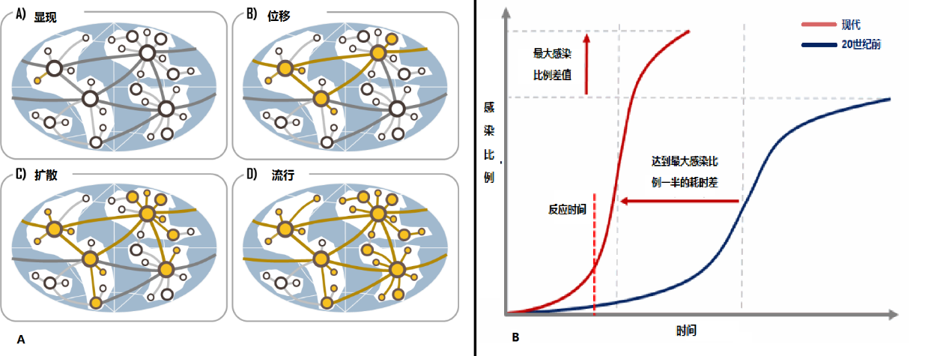

图描绘了流行传染病随着全球交通网络的扩散图，流行传染病的爆发分为以下个阶段：

**1.显现**

新流行传染源的显现主要来源于世界上的几个区域，特别是东南亚，华南地区以及非洲地区[28]。从现在的交通运输及经济形式来看，中国华南地区是世界上最大的制造产业集中地（珠江三角洲）之一，使得华南地区成为当今主要流感爆发的起源地。珠江三角洲地区居住着各个国家的人口，有着世界上最大的机场之一（香港机场）。

**2.位移**

在这段时期，被感染的个体的病症还未显现，由于出行活动进入了国际航空运输系统（搭乘国际航班），病原体将会传染至其他健康人群。

**4.扩散**

由于位移，传染源感染了世界上主要的交通枢纽。沿着交通枢纽，疾病开始逐渐传播至铁路系统，道路系统，公交系统。

**5.流行**

在这个阶段，大部分区域都被感染。在这个时期，最重要的是为患者提供药物以及维持主要的交通运输活动（食品运输，能源运输，药品运输等）。

流行性疾病爆发现象明显时，大范围交通运输系统例如铁路运输和航空运输会主动或者被迫关闭。当疾病形势被判断为非常严重的时候，交通管理部门将主动关闭或者抑制交通系统的运转；由于旅客的自我保护意识也会抑制或者减少自身的出行活动。

2003年3月起在中国广东省及香港地区所爆发的流行病严重急性呼吸道综合症(SARS)在暴发之后在全球广泛传播，先后有37个国家有病例报告，最后全球范围内感染病例8098起，造成774人死亡。与香港机场有直飞航线的城市发病例次数报告显著高于其他城市，非直飞城市几乎未见病例报告。香港至美国的航班数量下降了69%，香港机场总旅客流量（包括换乘）比去年同期下降了82%[29]。

### 2.3 流行疾病爆发对社会的影响

#### 2.3.1 生产与运输方式的变革

现代交通运输系统增加了疾病的流行风险，与此同时，现代交通运输系统也正面临着流行传染病爆发带来的风险——运输与配送的连续性受到损害。20世纪中期之前，生产、运输以及零售的规模仅仅局限在某一特定区域之内。自那之后，全球化进程显著扩张了这一规模，某个地区的货物被配送至世界各地。

从供应链的角度来看，经济全球化与运输系统一体化的发展，节约了物流成本以及销售成本，有利于社会的经济发展。供应链的扁平化管理降低了销售所需的库存量，降低了库存成本以及社会成本；越来越多的生活必需品的市场依赖于及时配送服务，比如药店、食品便利店等。

为了产生规模效应，交通运输业逐步形成了国际寡头垄断的局面，尤其是海运以及航空运输业，少部分枢纽港或者公司承担了绝大部分的运输量。通常情况下，由于库存管理成本要高于运输成本，制造商将生产地转移至低成本地区，通过供应链再将货物运送至世界各地。“即时库存”形成的生产-配送模式，固然提高了生产以及运输效率，但同时也降低了系统的柔性，在流行传染病爆发时，社会生产运输系统将面临更大的压力。

然而，在这种模式之下，未来大范围流行传染病给社会生产以及居民生活带来的影响较之前将会更加严峻。

#### 2.3.1 运输生产活动的影响

##### 食品

现代食品的生产与配送依赖于低库存管理模式，尤其是在易腐食品的生产配送上。通常，超市的肉类蔬菜等易腐食品的库存大约是2-5天，面食、罐头类食品的库存大约为1-2星期。当流行传染病爆发食品运输系统受到影响时，日常食品的存量就无法满足紧急状况下的需求量，并且配送食品的安全性也与运输过程有关。

##### 能源

能源的正常供给是保证社会正常运行的关键要素。据统计，世界上40%的电力是由燃煤发电机产生的，燃煤发电机设备的库存量通常为30天，非常依赖于产煤地的持续性的供给，且煤矿产地与发电厂距离较远。流行传染病的爆发并不会直接的对能源系统造成破环，而是通过影响正常的交通运输活动以及生产工作人员从而间接的影响整个社会的能源供给系统。

##### 医药物流

在对抗流行传染病的过程中，医药行业将会投入巨大的精力来研制药品。对于某个种类的药品来说，其生产基地只存在某一个特定的地点，如果大流行损害了正常的运输配送系统，多种必要的药品将无法被正常运送至病人手中。

1903年莱特兄弟在基蒂霍克驾驶飞机飞行掀开了航空历史的篇章。第一次世界大战后的1919年开始出现固定翼飞机的商业航空运输。欧洲当年已有6家航空公司，并开始了第一个伦敦至巴黎的定期航班。在美国当时的飞行主要是用来运送邮件。1927年是商业航空旅行的又一个里程碑。林德伯驾机飞越大西洋的成功使航空业成为全球瞩目的焦点。世界上许多国家开始了航空运输服务：到了20世纪30年代，亚洲的许多国家也开始了旅客航班运营-第二次世界大战的爆发促使了商业航空的发展。航空货运增长，旅客运输也增长了两倍以上，全球参战的局势导致航空运输广泛应用于国际飞行。二战后，航空运输发展进入了一个新时论航空公司的战略联盟代-大量战争日本生产的飞机进入民航市场，使全世界的民用航空公司得以重建在战时遭破坏的旅客服务网：在二战结束后的第一年，全世界航空公司飞行公里增加了23％。

民用航空运输发展与地区经济发展水平，城市交通系统水平息息相关。在世界范围内，主要存在着三大机场群：北美机场群、西欧机场群以及东亚机场群[]，代表机场分别有纽约空港、伦敦空港、东京空港，它们连接了世界上最重要的城市以及经济带。不过，这三大机场目前受到了新枢纽的挑战，比如北京首都机场和迪拜机场。此外，除经济地理因素之外，旅客量也是衡量机场重要程度的关键性指标。

现代航空运输基础建设的完善以及社会经济发展水平的提高，形成了全球范围联通的航空运输网络[]。至2016年，全球范围内开通了超过19000条航线，年旅客运量为36亿人次，

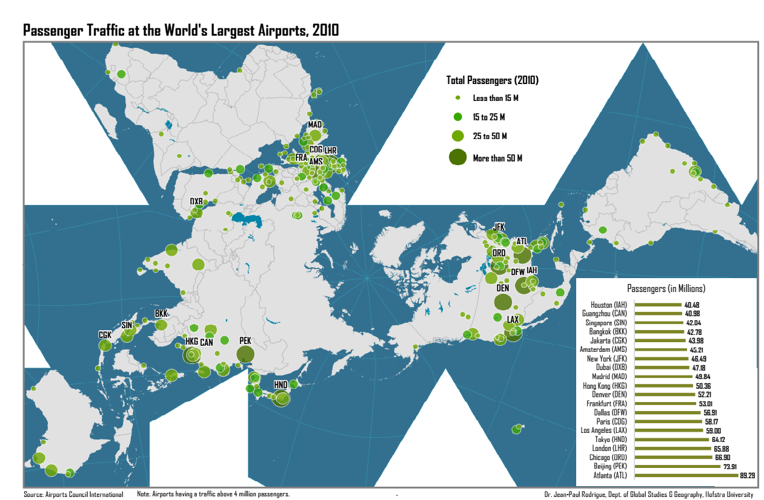

Figure 1

交通运输越有效率，流感的传播速度就越快。

### 2.4

流行疾病的暴发不但影响着人们的出行方式与交通出行量，还会间接地对居民的生活造成影响。20世纪中期以前，生产与运输规模主要以区域性和局部性生产运输为主，此后，全球化进程使得生产运输规模明显扩大，使得流行病的暴发的破环性更为巨大。疾病不仅危害着居民的健康，还影响着交通运输活动，从而影响了食品、生活用品的生产运输活动。如果全球运输系统由于大规模流行病的暴发而停滞，使得对抗疾病传播的各种能源物资的运输供给受到影响，将会扩大流行病爆发的危害。

## 3. 疾病传播过程的数学描述

### 3.1 经典疾病传播模型

##### 3.1.1 经典传播模型概述

两百多年以来，疾病传播数学方法及建模已经发展成了一个具有多学科交叉性的研究领域。疾病传播模型通常根据患病阶段将人群分为不同的类型[30]，比如易感人群（Susceptible,可能被传染的健康人群，用*S*表示），感染人群（Infectious,处于感染状态的人群，用*I*表示），恢复人群（Recovered,从疾病中恢复过来并不再会被感染的人群，用R表示）。除感染人群本身之外，该思想还可以扩展成疾病载体，比如携带有感染患者的运输工具，或者是传播病原体的蚊虫。疾病传播模型描述了疾病在一个群体之间的动态传播过程，为了理解人群中感染个体的数量随着时间的变化情况，我们需要定义个体状态转移过程。

最简单的疾病传播模型假定整个人群的个体数量恒定为 $N$，单个个体的感染状态会发生变化。比如在 $SIS$ 传播模型中，个体的状态在 $S,I$ 之间转移，如图所示，1)个体处于易感状态 $S$ 由于接触感染个体受到感染状态转变为 $I$; 2)个体处于感染状态 $I$ 由于恢复而转变为 $S$。 $SIS$ 传播模型认为个体不会产生免疫力，个体的状态在 $S，I$ 之间不断转移。另外一种模型为 $SIR$ 传播模型，在这类模型中，个体由于恢复会产生免疫作用，不会再次受到感染，转变为 $R$ 状态。

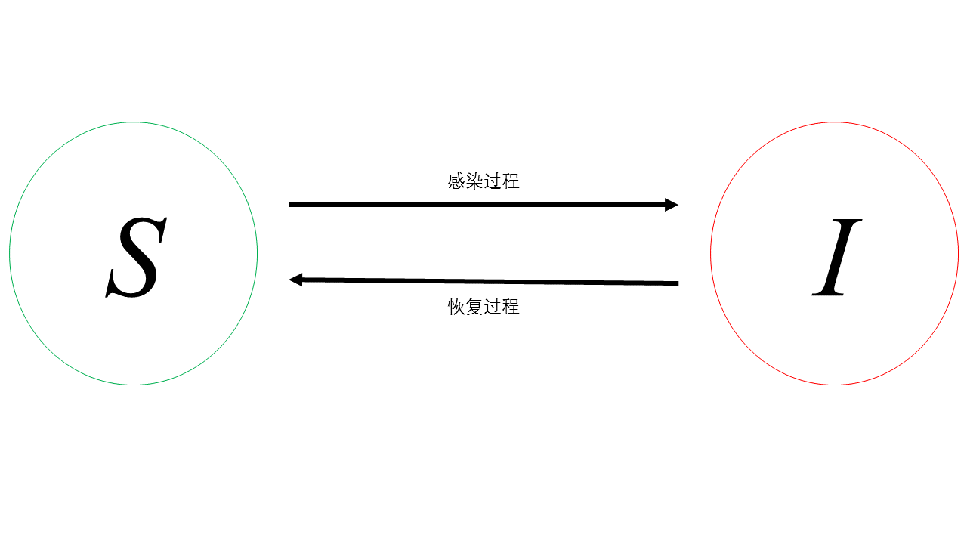

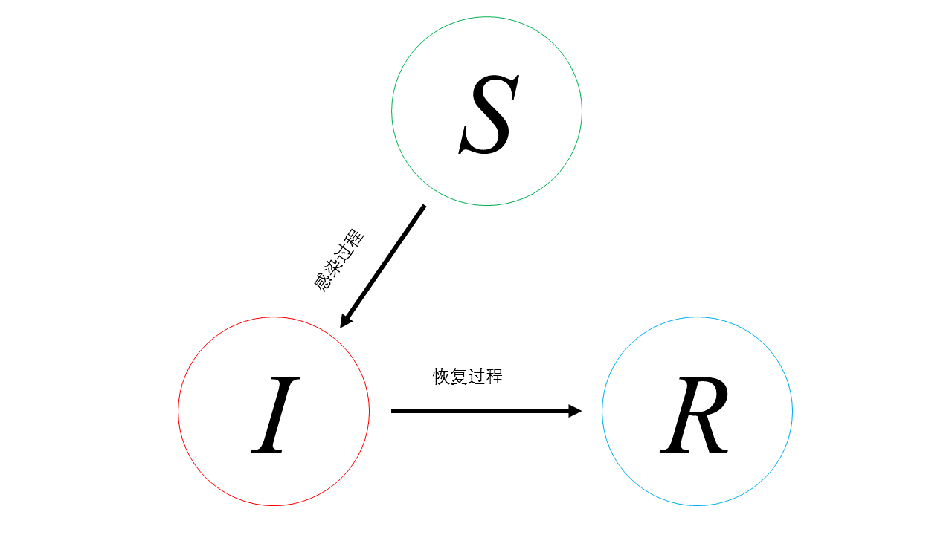

很明显， $SIS$ 模型下，个体的状态一直在动态转移，这一过程会一直存在下去，而在 $SIR$ 模型下，传播过程最终会停止，所有个体都会进入状态 $R$。这两种模型中，感染过程以及恢复过程决定了疾病传播的进程，两个过程同时进行。

离散时间（Discrete-time）下的 $SIS$ 与 $SIR$ 传播模型假定个体的转移概率为定值，个体 $x$ 的恢复概率 $μ$ 为个体在每个时间步长下，从患病状态转移至易感状态或者是恢复状态的概率： $$μ=P\left(x_{state}=S,t+1 | x_{state}=I,t\right),t=0,1,…,n;$$

离散时间下的 $SIS$ 与 $SIR$ 传播模型中个体处于感染状态的平均持续时间为 $μ^{-1}$ 个时间步长。

连续时间（Continuous-time）下的 $SIS$ 与 $SIR$ 传播模型中则假定个体的恢复过程服从参数为 $μ$ 的泊松过程[31]，个体的感染持续时间长度 $τ$ 的概率密度为： $$P\left(τ\right)=μe^{-μτ},τ≥0;$$

处于感染状态的平均时长 $$〈τ〉=μ^{-1};$$

相对于恢复过程，由于个体的接触模式各异，个体的感染过程要复杂得多。经典 $SIS$ 与 $SIR$ 中假设每个个体等概率的与其他个体相接触——随机接触（Random Contact），因此人群中感染状态个体人群数量越多，个体被感染的概率也就越大，其·感染概率或者感染速率为： $$α=β〈k〉\frac{N^{I}}{N};$$

其中 $β$ 为每次接触时被感染的概率， $〈k〉$ 为每个个体的平均接触人数， $\frac{N^{I}}{N}$ 表示人口中感染个体的比例。

##### 3.1.2 SI、SIS与SIR传播模型

###### SI（susceptible-infected）传播模型

假设某地爆发传染疾病，该地区总人口数为 $N$， $S_{t}$ 为t时刻处于易感群体 $S$ 的人口数， $I_{t}$ 为t时刻处于感染群体 $I$ 的人口数。则在感染初始时刻 $t=0$， $S_{0}=N，I_{0}=0$*，*且假设每个个体单位时间平均接触 $〈k〉$ 个人，且疾病在单位时间内由感染者传染给健康人的概率为 $β$， $S\underset{→}{β}I$。

则 $t$ 时刻下感染个体数量的变化率 $dI_{t}$: $$\frac{dI_{t}}{dt}=β〈k〉\frac{S_{t}I_{t}}{N}$$

或写密度的变化率 $$\frac{di_{t}}{dt}=β〈k〉si=β〈k〉\left(1-i\right)i;i_{t}=\frac{I_{t}}{N},s_{t}=\frac{S_{t}}{N};$$

其中 $\frac{S_{t}}{N}$ 为每个感染个体接触的个体处于易感状态的概率， $β〈k〉$ 称为传播率。

求解微分方程得到： $$i_{t}=\frac{i_{0}e^{β〈k〉t}}{1-i_{0}+i_{0}e^{β〈k〉t}}$$

一般来说，此方程会产生一条S型的“Logistic增长曲线”，表示感染者的比例随着时间的变化，如图所示， $β〈k〉=0.15，i_{0}=0.001$，曲线在初始时期以指数形式增长，当易感人群的数量越来越少时，增长逐渐达到饱和，最终曲线收敛到1。

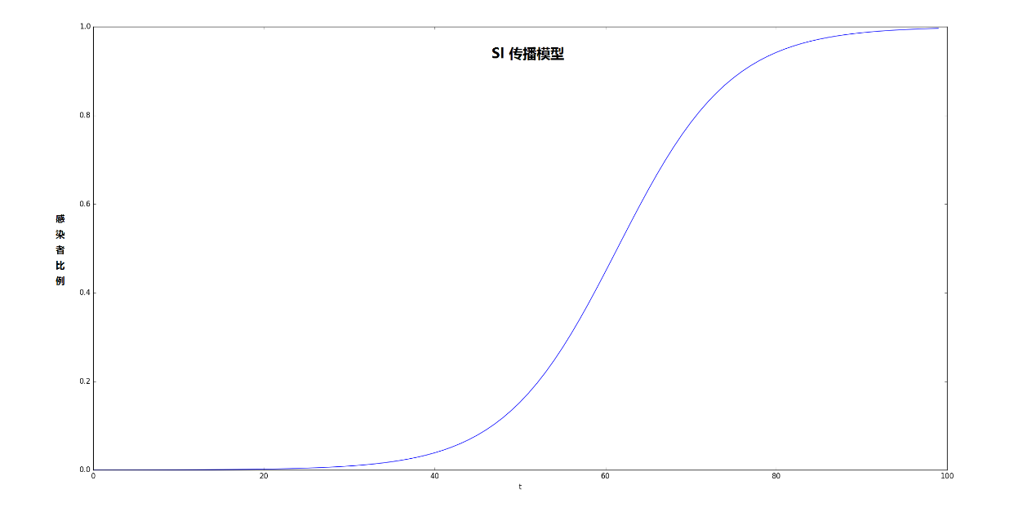

###### SIS（susceptible-infected-susceptible）传播模型

通常情况下，对于大多数流感，人们可以通过医疗手段以及自身的免疫抵抗能力而得到痊愈。因此，我们在传播模型中考虑恢复(recover)因素。 $SIS$ 传播模型中t时刻下感染个体变化率可以写成： $$\frac{di_{t}}{dt}=β〈k〉i\left(1-i\right)-μi;$$

其中 $μ$ 为恢复速率， $μ=P\left(S,t+dt | I,t\right)$， $μ^{-1}$ 为个体处于感染状态下的时长。求解微分方程得到 $i_{t}=\left(1-\frac{μ}{β〈k〉}\right)\frac{Ce^{\left(β〈k〉-μ\right)t}}{1+Ce^{\left(β〈k〉-μ\right)t}}，C=\frac{β〈k〉i_{0}}{β〈k〉-μ-β〈k〉i_{0}}$。

**局部疾病态（Endemic State）**

由方程分析可知，当恢复速率较低时 $\left(μ<β〈k〉\right)$，最终曲线会进入动态平衡状态 $\frac{di_{t}}{dt}=0$，感染人口比例将达到一个定值 $\lim_{t→∞}{i_{t}=c}<1$。这意味只有一部分会处于感染状态，且 $i_{∞}=1-\frac{μ}{β〈k〉}$。

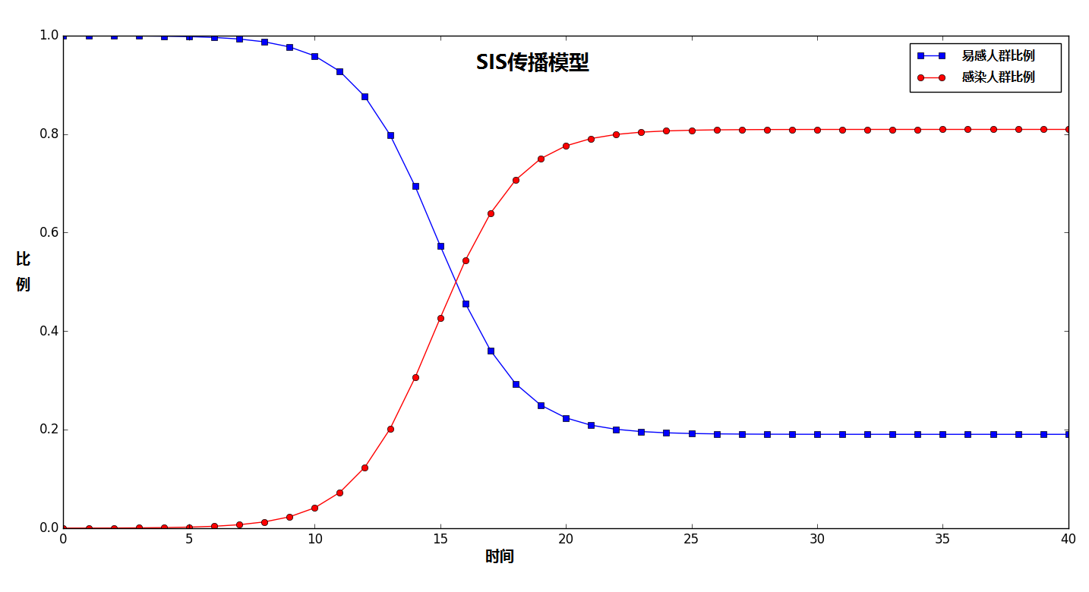

如图所示， $β〈k〉=0.75，i_{0}=0.0001，μ=0.143$，感染者的变化也表现出了“Logistic增长型”，与 $SI$ 不同的是，最终感染人数收敛于一个小于1的值，在传染病学术语中，这个值代表的状态为地方病态。

**全局治愈态（Disease-free State）**

当个体恢复速率 $μ>β〈k〉$ 时，感染人口的比例随着时间将会以指数速率下降，感染人口最终都会被治愈， $\lim_{t→∞}{i_{t}=0}$。

###### SIR（susceptible-infected-recover）传播模型

对于多种流行病，被感染的个体在恢复之后会产生抗体，不会再受到传染。因此，个体会由感染状态进入完全恢复状态而不是再次进入易感状态。进入恢复状态的个体不会再次受到传染，也不会将疾病传染给其他人。SIR模型用微分方程表示为： $$\left\{\begin{aligned}\frac{ds_{t}}{dt}=-β〈k〉i\left(1-i-r\right) \\ \frac{di_{t}}{dt}=-μi+β〈k〉i\left(1-i-r\right) \\ \frac{dr_{t}}{dt}=μi;i_{t}+r_{t}+s_{t}=1\end{aligned}\right.$$

如图所示，左图中 $β〈k〉=0.75，i_{0}=0.0001，μ=0.143$，右图中 $β〈k〉=0.55，i_{0}=0.0001，μ=0.243$。左图中，基本所有的人群都被感染过，最终都得到了治愈；而在右图中，有部分人群在疾病传播的整个过程中都没有被感染过。

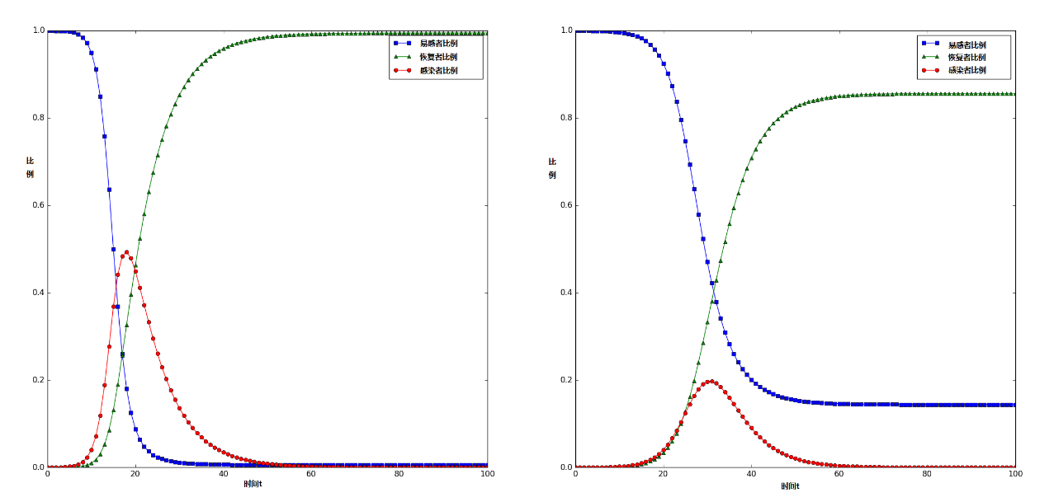

### 3.2 疾病空间传播模型

#### 3.3.1 反应扩散现象

从物理、化学到生物、再到人口的宏观流动与疾病传播动力学，反应扩散方程被用来描述各种现象。从微观上来看，反应扩散过程是由粒子（不同个体、信息流等）之间的扩散与相互作用形成的。图7表示了最基本的一类反应过程，对每个方格(grid)中给定不同的初始参数（反应速率，扩散速率等），整个系统会涌现（emerge）截然不同的现象[32]。

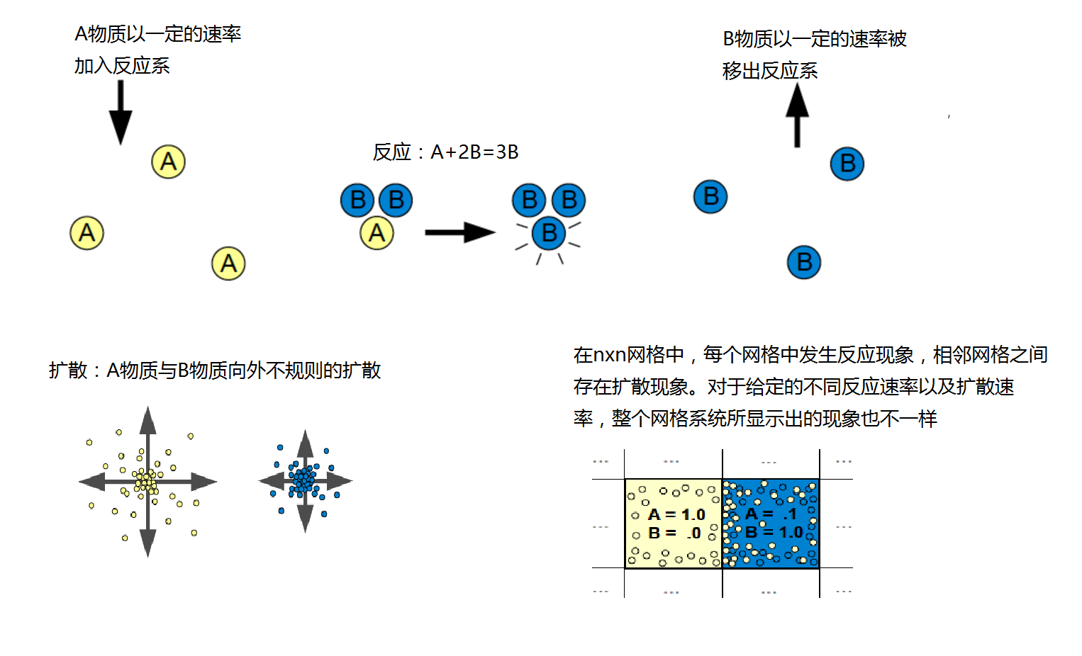

Figure 2

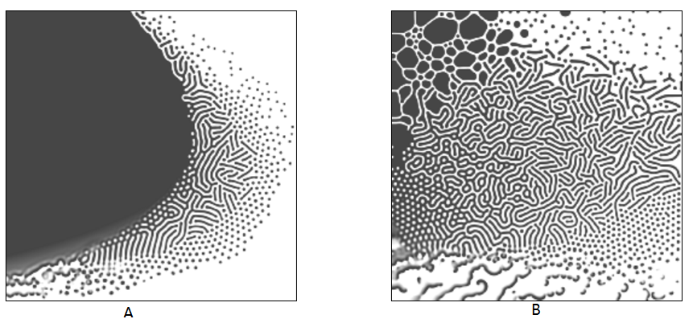

Figure 3

人口的移动以及疾病的空间传播是一类反应扩散现象，可以用反应扩散方程来描述这一过程[33]。反应系中的粒子代表在不同地点（城市区域、国家地区等）之间进行移动的个体，个体在疾病传播过过程中所处的状态（S,I等）代表不同的粒子，在同一区域内，个体的状态随着“反应”而不断地变化。

利用反应扩散模型来描述传染病的传播特征是近年来兴起的一种方法，模型参数依赖于交通基础建设情况，人口移动模式（Human mobility pattern），交通网络结构等[34]。由于缺乏精确地参数数据，研究人员通常利用理想的模型参数来对问题进行研究，例如利用随机网络模型和晶格网络模型来模拟这一过程。随着技术的兴起，尤其是基于智能手机的定位技术使得人们能够逐步理解个体间的交流方式，以及流动模式。人们通过数据分析发现，无论是从局部还是大范围来看，人口的流动方式，交通运输网络结构都表现出典型的复杂网络（Complex Network）性质（自组织性、异质性），城市间的航空运输网络、城乡通勤交通网络的度分布都具有长尾性（Heavy-tailed）[35]，。传统的模型假设不再符合实际情况，于是研究学者们提出了异质网络中的反应扩散模型

#### 3.3.2 复合种群模型

**复合种群**（Meta-population）最种群生态学、景观生态学和保护生物学等领域的一个重要的概念。复合种群是由空间上彼此隔离，而在功能上又相互联系的两个或两个以上的同种群块构成的群缀块系统[36]。抽象上来看，现实生活中的城市也是复合种群的一种，各个城市之间在空间上彼此隔离，而城市之间由交通设施联系在一起。在经典疾病传播模型中，研究的是单个个体（患者）的疾病传播过程[33]。而在复合种群模型中，考虑疾病在城市、地区之间的传播过程时，将单个个体看作成一个区域，多个个体在区域之内随机游走，最终沿着路径在一个区域运动至另外一个区域。

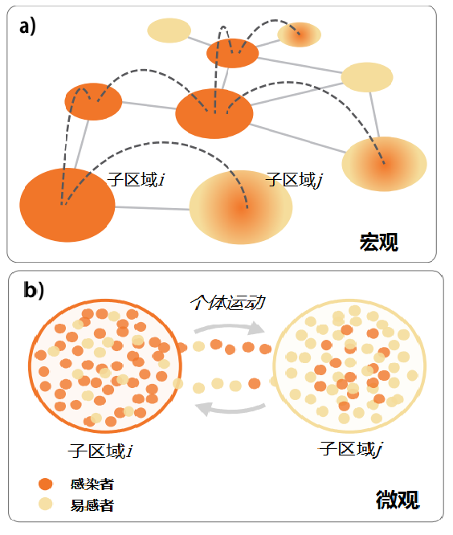

如图所示，a中为复合种群传播模式的宏观表现，整个区域被分割为各个子区域，疾病从*i*区域传播至*j*区域。B中为传播过程的微观表现，区域*i,j*区域之间，存在个体的移动交换过程，在同一个区域之内，整体的感染过程符合反应扩散过程。

##### 复合种群SIS传播扩散模型

根据地理特征将区域划分为 $n=1,…,N$ 个子区域，每个子区域之间通过交通运输联通起来。假设每个子区域之内，个体的交流模式是同质混合的（homogeneous mixed），复合种群中SIS模型反应扩散过程表示为： $$I_{n}+S_{n}\underset{→}{β}2I_{n}$$

$$I_{n}\underset{→}{μ}S_{n}$$

$$X_{m}\underset{→}{ω_{nm}}X_{n}$$

$α$ 为区域n内疾病的传播速率（反应速率）*， $β$*为区域n内疾病的恢复速率， $ω_{nm}$ 为m区域至n区域的人流量率，也可是一个概率： $$ω_{nm}=P\left(X_{n},t+∆t | X_{m},t\right)$$

表示 $t$ 时刻下，某个体处于区域m时， $t+∆t$ 时刻下该个体移动至区域n的概率。

对于单个子区域，*SIS*反应过程为： $$\left\{\begin{aligned}\frac{di_{n}}{dt}=βi_{n}s_{n}-μi_{n}+\sum_{m≠n}{(ω_{nm}i_{m}-ω_{mn}i_{n})} \\ \frac{ds_{n}}{dt}=-βi_{n}s_{n}+\sum_{m≠n}{(ω_{nm}s_{m}-ω_{mn}s_{n})}\end{aligned}\right.$$

方程组中求和部分分别为n区域净流入感染者的比例与净流入易感者的比例。

当 $R_{0}=\frac{β}{μ}>1$ 时，只要 $ω_{nm}>0$，疾病会一直存在于复合种群之中。

##### 复合种群SIR传播扩散模型

与复合种群SIS传播扩散模型类似，SIR传播扩散模式里个体会进入恢复状态 $R$ 而不会参与反应过程。复合种群中SIR模型反应扩散过程表示为： $$I_{n}+S_{n}\underset{→}{β}2I_{n}$$

$$I_{n}\underset{→}{μ}R_{n}$$

$$X_{m}\underset{→}{ω_{nm}}X_{n}$$

对于单个子区域，SIR反应过程为： $$\left\{\begin{aligned}\frac{di_{n}}{dt}=αi_{n}s_{n}-μi_{n}+\sum_{m≠n}{(ω_{nm}i_{m}-ω_{mn}i_{n})} \\ \frac{ds_{n}}{dt}=-αi_{n}s_{n}+\sum_{m≠n}{\left(ω_{nm}s_{m}-ω_{mn}s_{n}\right)} \\ \frac{dr_{n}}{dt}=μi_{n}+\sum_{m≠n}{\left(ω_{nm}r_{m}-ω_{mn}r_{n}\right)} \\ s_{n}+i_{n}+r_{n}=1,for all n\end{aligned}\right.$$

相对于SIS传播模式，SIR模式下的疾病传播特征会有意思的多，除了 $R_{0}=\frac{β}{μ}>1$ 是保证疾病能够传播的条件之外，还存在与拓扑结构有关的全局入侵阈值（Invasion threshold） $p_{c},p_{c}>0$；当 ${0<ω}_{nm}<p_{c}$ 时，疾病无法由初始感染区域m传播至区域n。

## 网络科学理论初步

*还原论作为一种范式已经过时，复杂性作为一个领域也疲惫不堪。而复杂系统的基于数据的模型也正在提供一种新鲜的视角，并快速发展成为一个全新的学科：网络科学——Alber-Laszlo Barabasi*

现实生活中，个体特征差异以及接触模式的差异使得经典传播模型中的前提假设（随机接触）在面对实际情况时。网络科学理论给个体接触模式的研究提供了全新的理论框架，本章简要介绍了与疾病传播模型相关的网络科学基本理论。

### 4.1 网络的表示方法

网络表示了事物间的交流关系，是对实际系统的一种简化表示,它能将系统简化成一种只保留“连接模式”等基本特征的抽象结构[37]。网络在数学中称为图（Graph），是由多个顶点（Vertex）以及连接各顶点之间的连边（edge）组成的集合G=（V,E）。每个顶点在物理上表现为一个实体，顶点之间的连边代表实体之间的联系，如图所示上海轨道交通网络（部分），顶点为各个地铁站点，连边表示两个站点之间有直接地铁线路连接，若两个顶点之间不存在连边，则表示两个站点之间无法直达。

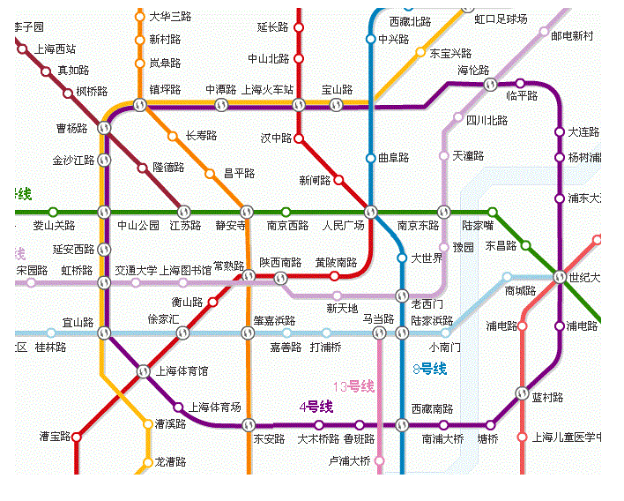

根据连边的性质与方向，

**边表示法**

如果用（i，j）表示顶点i和顶点j之间的边，那么给定顶点的个数以及边列表，就能表示一个完整的网络。如图所示的网络，其边表示为{（0，3），（3，2），（3，1），（1，2），（2，4）}。

**邻接矩阵表示法**

有*n*个顶点的图的邻接矩阵为一个*n*阶方阵 $A_{n×n}$， $A$ 中各个元素含义为： $$A_{ij}=\left\{\begin{aligned}1, 如果顶点i与顶点j之间存在一条连边,或i指向j \\ 0， 其他 \end{aligned}\right.$$

例如图4所示网络的邻接矩阵为：



$$A=\left[\begin{matrix}0 & 0 & 0 & 1 & 0 \\ 0 & 0 & 1 & 1 & 0 \\ 0 & 1 & 0 & 1 & 1 \\ 1 & 1 & 1 & 1 & 0 \\ 0 & 0 & 1 & 0 & 0\end{matrix}\right]$$

**有向网络**

有向网络（Directed network）或有向图（Directed graph）有时简称为digraph，在这类网络中，每条边都有方向，从一个顶点指向另外一个顶点。例如在万维网中，网页的链接都具有方向性；食物网络中，边也具有方向性[37]。

有向网络的邻接矩阵 $A$ 中各个元素含义为： $$A_{ij}=\left\{\begin{aligned}1, 如果存在从顶点i指向顶点j的边 \\ 0， 其他 \end{aligned}\right.$$

**加权网络**

有些网络的研究中，需要对连边赋予强度和权重等含义。比如在地铁网络中，连边上赋上的数值可以为该线路上的日乘客流量，也可以为该地铁线路的长度等。一般来说，网络边上的权重为实数。

### 4.2 网络度量

##### 4.2.1 路径、最短路径长度和网络直径

网络中的**路径**（Path） $p$ 是指由一组顶点构成的序列 $p=(ν_{i},ν_{i+1},..,ν_{j})$，是网络中从一个顶点沿着网络中的边到达另一个顶点的线路，网络中的**路径长度 $l_{p}$**等于该路径经过的边的数目。**最短路径长度**（minimal path length）为点 $i到j$ 所有路径中的最短值 $l_{ij}=\min_{p∈L}{l_{p}}$， $L=\{p_{1},p_{2},..,p_{n}\}$。**网络直径**（Network diameter）为网络中所有最短路径之中的最大值。

如图5所示，从顶点2到顶点5的路径 $p_{1}=\left(2,3,4,5\right)$， $p_{2}=\left(2,5\right)$；路径长度 $l_{p_{1}}=3$， $l_{p_{2}}=1$；最短路径长度 $l_{ij}=1$。

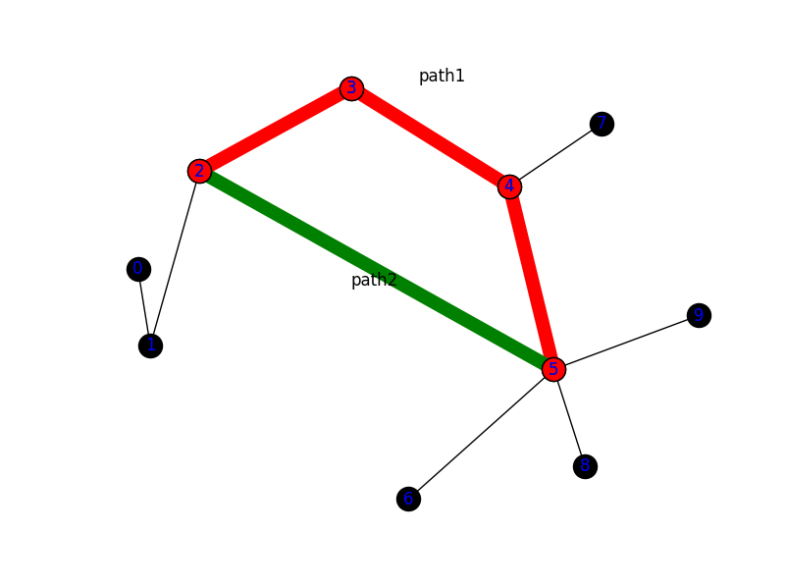

##### 4.2.2 度与度分布

对于无向网络，网络中节点 $i$ 的**度**（Degree） $k_{i}$ 表示第 $i$ 个节点与其相连节点的个数 $k_{i}=\sum_{j}{a_{ij}}$；而在有向网络中，度分为入度（in degree） $k^{in}$ 和出度（out degree） $k^{out}$。入度表示指向某个节点的连边数目，出度表示从某个节点发出指向其他节点的数目。**度分布**（Degree distribution） $P\left(k\right)$ 是概率分布，表示随机选择一个节点 $i$，其度值为 $k$ 的概率， $P\left(k\right)=P\left(k_{i}=k | i\right)$。在有向网络中，有两种度分布，入度分布 $P\left(k^{in}\right)$ 和 $P\left(k^{out}\right)$。

在社交网络中，节点的度可以表示为好友的个数；论文引用网络中，节点的度可以被认为是某篇论文的引用量[]。

一般用 $k_{i}$ 表示第 $i$ 个节点的度，例如图4中第1个节点 $k_{1}=2$。

##### 4.2.3 中心性（Centrality）

中心性是网络研究领域中重要的概念，是衡量节点在网络中重要程度的指标。常用的中心性测度有介数中心性、紧密中心性,度中心性。

###### 度中心性（Degree centrality）

度中心性是网络中心性测度中最简单直观的指标，为节点的度，即与节点相连的边的数量。社交网络中，度中心性越高的节点，其“闻名”程度也越高。

###### 介数中心性（Betweenness centrality）

介数中心性衡量了网络中节点充当“桥梁（bridge）”的作用程度。节点 $i$ 的介数中心性为： $${BC}_{i}=\sum_{s≠v≠t}{\frac{σ_{st}(v)}{σ_{st}}}$$

其中 $σ_{st}$ 是从点s到点t的最短路径的数量， $σ_{st}(v)$ 是这些最短路径中经过点 $v$ 的路径数量。

某个节点的介数中心性越大，其在整个网络中作为“桥梁”的作用就越大。如图6，红色顶点的介数中心性最大，在整个网络中充当着“Hub”角色。

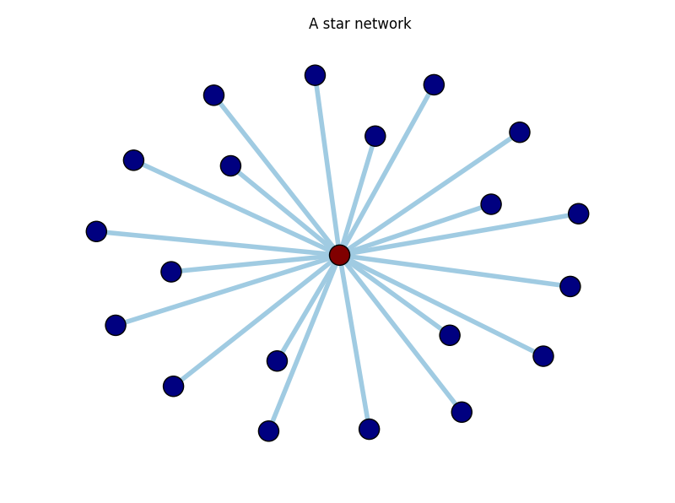

Figure 4 星型网络

###### 接近度中心性（Closeness centrality）

节点 $i$ 的接近度中心性定义为： $$c_{i}=\frac{1}{\frac{1}{n-1}\sum_{j≠i}{d_{ij}}}=\frac{n-1}{\sum_{j≠i}{d_{ij}}}$$

式中 $d_{ij}$ 为点 $i$ 至点 $j$ 的距离。接近度中心性衡量了某个节点的“传播效率性”，在社交网络中，如果某个人的接近度中心性越高，其观点会更快的传递给社会中的其他人，现实网络中，接近度中心性越高的传染病患者，疾病向外传播的速度越快。

##### 度分布与平均度

度分布（Degree Distribution）是一个概率分布，其中 $p_{k}$ 表示在网络中随机选择一个节点的度为 $k$ 的概率， $\sum_{k=0}^{∞}{p_{k}}=1$。在一个节点数为 $N$ 的网络中， $$p_{k}=\frac{N_{k}}{N}$$ 
其中 $N_{k}$ 为网络中度为 $k$ 的节点数目。

网络的平均度（Average Degree）可以表示为： $$〈k〉=\sum_{k=0}^{∞}{kp_{k}}$$

##### 幂律分布

### 4.3 常见的网络结构

#### 4.3.1 随机网络

最早的随机网络模型是由Erdős与Rényi提出的[38]，称之为ER随机网络。在一个节点数为 $N$ 的随机网络中，每两个点之间有连边的概率为 $p$,其连边条数为 $\frac{N(N-1)}{2}$，节点的度分布服从二项分布。当 $N$ 足够大时，其度分布可以近似为泊松分布 $P\left(k\right)=e^{-〈k〉}\frac{{〈k〉}^{k}}{k!}$，度分布概率在平均度 $〈k〉$ 附近达到最大值，网络的聚类系数为 $p$。然而，在现实世界的很多网络结构，都不属于随机网络结构。

#### 4.3.2 小世界网络

小世界网络是自然界中一类较小网络直径以及较大集聚系数性质的网络。Watts和Strogatz在1998年首次提出了小世界网络生成模型[39]，生成规则如下：

1. 初始时，给定一个有 $n$ 个顶点及每个顶点度为 $k$ 的闭环网络；
2. 依次对该模型的每条边以概率 $p$ 进行删除，并且随机均匀的选择两个顶点之间添加一条边。

当 $p=0$ 时，没有边被断开重新连接，原环形保持不变。当 $p=1$ 时，所有的边被重新随机的连接至新的位置，从而生成一个随机图，如图。

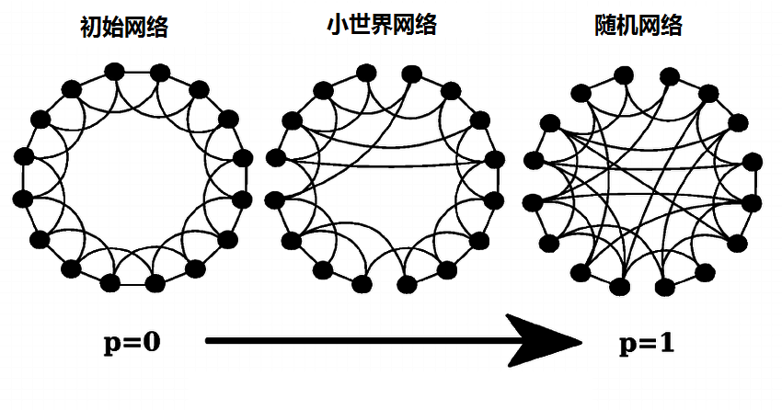

### 4.4 交通运输网络

#### 3.3.1 交通运输网络概述

交通运输系统通常用网络来进行表示，交通基础设施或者交通提供方代表节点，交通流量或者其之间的联系代表连边。交通运输网络可以是基础建设网络（道路、铁路、管道、输电线等）[]，也可以是交通运输系统按照时刻表提供的服务（航空运输网络、公交网络、高铁客运网络、海运网络等）[]，还可以指一个具有多个点以及点与点之间存在着不同交流关系的系统。

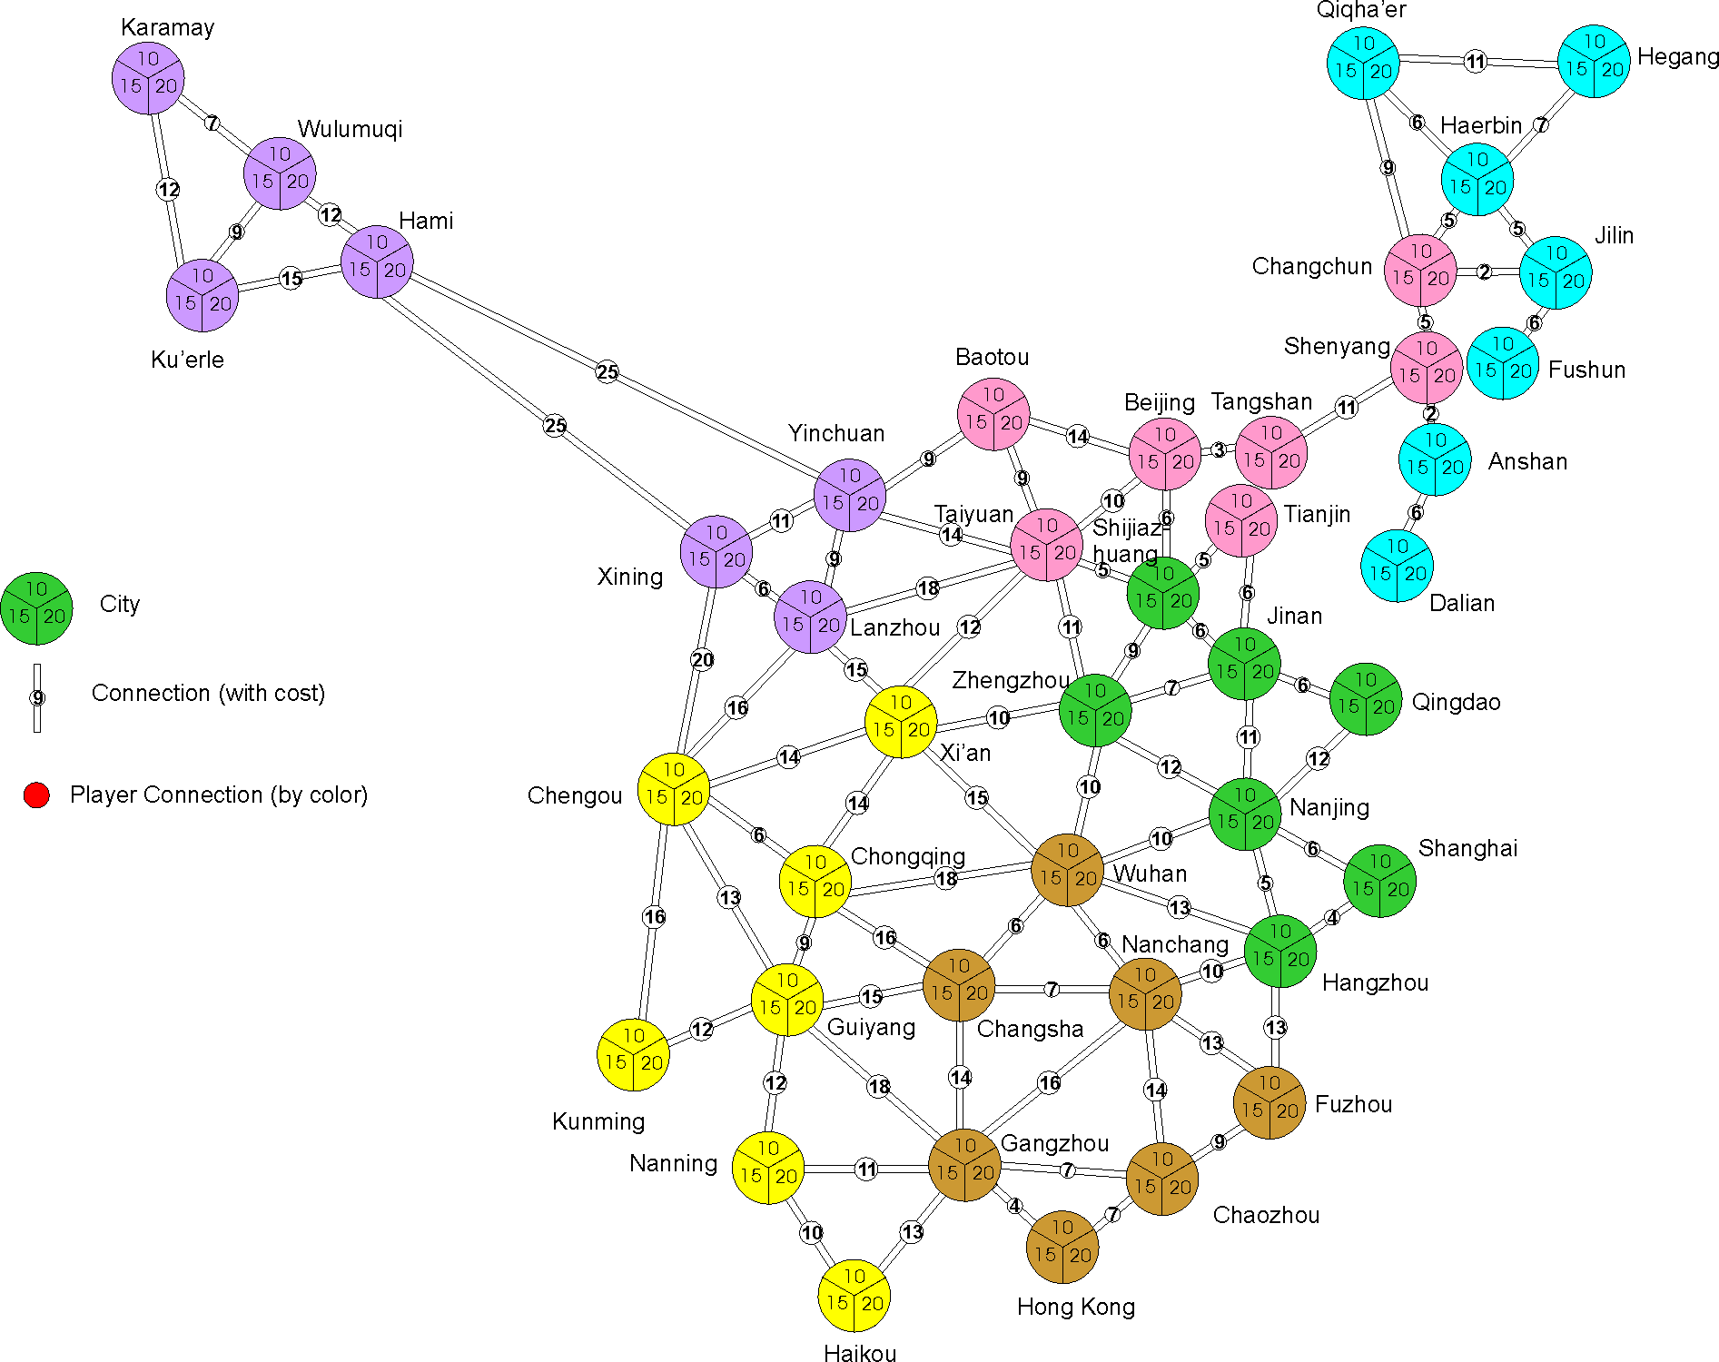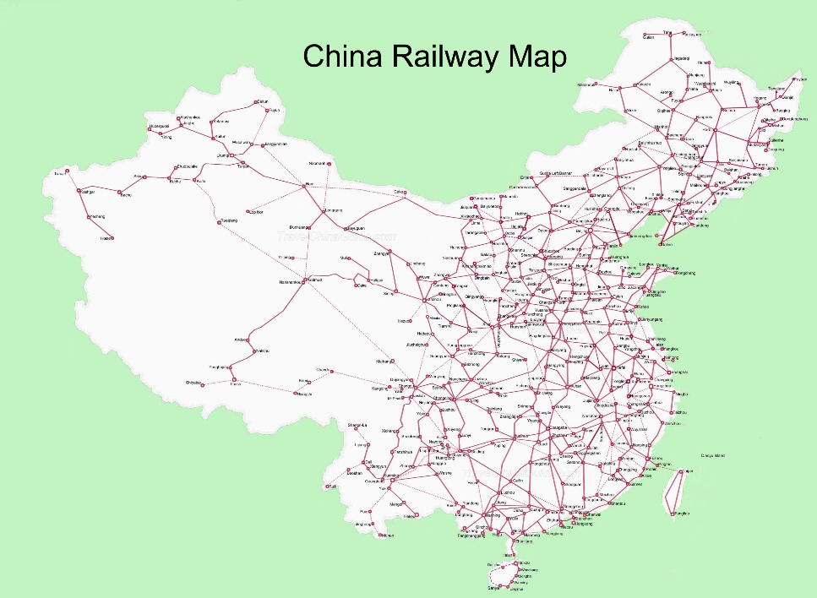

交通运输网络的形成与演化模式不同于社交、合作组织、生物系统等网络结构，其具有自身独特的形成因素。交通运输网络的形成过程中，主要可以分为向中心（Centripetal）和去中心Centrifugal）两种网络结构。向中心网络中更容易出现大的枢纽（Hub）型节点，近年来兴起的各种以交通枢纽（Transport Hub）为主导的交通网络，例如航空运输网络，枢纽机场承担了绝大部分运输换乘任务。而去中心网络中，节点规模大小相对均匀。向中心网络结构的优点是能够节约资源和提高效率。

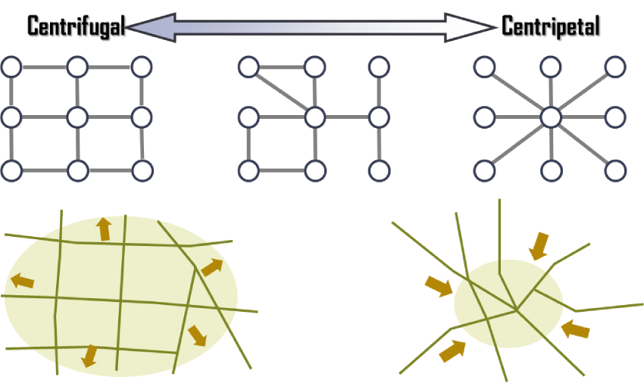

#### 3.3.2 交通网络分析方法

##### 基于网络科学理论的分析方法

网络科学的数学基础源于图论，目前普遍认为该研究始于 1736 年数学家欧拉研究哥尼斯堡七桥环游问题。此后，人们将实际系统抽象成网络，从拓扑结构角度来研究各种系统问题，比如计算机网络、神经系统网络、电力网络、社会关系网络、交通运输网络等

基于网络科学理论的研究方法来研究交通运输网络给交通运输的研究带来了新视角。目前研究主要集中在交通运输网络结构特征，以及网络的稳定性、鲁棒性。来对交通运输网络的设计进行优化。

## 全球传染病与人口流动预测体系化方法（GLEaM）

200多年来，传染病学家已经建立了各种疾病模型，然而这些模型的应用却非常有限；一方面是因为人们无法准确快速的得知疾病的爆发与病例的发生时间，另一方面由于人口的接触与流动模式非常复杂，理想的模型假设无法在现实世界进行模拟与预测。

近年来，随着信息技术的发展与信息化基础建设的推进，我们可以实时的获取大量数据，包括公交运行数据，航空客流数据，通勤数据等交通运输基础数据。通过这些交通基础数据的研究，科学家们逐渐理解了人口的出行模式，人口的流动模式，交通方式的选择等行为特征。对疾病传播方式的研究正是对人口行为以及交通特征的研究，基于信息数据的疾病传播预测方法使得单纯的疾病传播模型得到了有效的应用[34]。

GLEaM是美国东北大学复杂网络实验室提出的一种基于数据的疾病传播预测方法。其利用结构化的复合种群数据，结合疾病传播模型、高精度的人口统计数据、病例报告数据以及人口流动数据来对疾病传播进行预测。GLEaM将整个世界划分为多个子区域，每个子区域间通过交通联通起来。GLEaM将三个不同的数据图层结合起来（人口统计数据、短途通勤数据、长距离的航空客运数据）。高精度的人口统计数据来源于“Gridded Population of the World” 数据库，整个人口图层根据15minx15min弧度被分成小格，并统计出每个小方格间的人口数据。大规模交通运输流量数据来源于国际航空协会（IATA）和OAG数据库，包括了世界上所有客运直飞航线的起止点数据，以及每条航线上的机型、上座率数据。区域交通运输数据来源于超过了30个国家的主要干线通勤数据库，根据泰森多边形法（Voronoi tessellation procedure）统计了交通枢纽或者交通腹地的交通服务人口数。

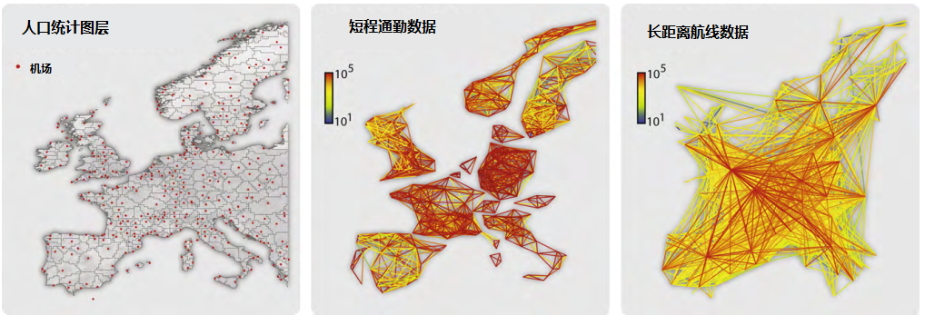

### 人口统计图层

“Gridded Population of the World”数据库项目是由哥伦比亚大学的社会经济数据与应用中心发起并维护的。该数据集将地球表面分割成不同分辨率的小单元，例如15minx15min弧度分辨率代表着赤道附近25kmx25km矩形范围区域。整个数据集由823680个小单元组成，其中250206个小单元拥有人口统计量。

为了划分出合理的子种群区域（subpopulations），GLEaM根据机场所处的位置，利用泰森多边形分割法，从220个不同国家的机场中分割出3362个环绕机场的子种群区域。再根据如下规则：

1. 每一个人口图层的小单元被划分至最近的且位于同一国家或者地区的机场对应的子种群区域内；
2. 机场与小单元的中心距离不超过200km；

将单元划分至给子种群区域并且计算各个子种群内的人口统计量。值得注意的是，有些城市会具有多个机场，比如上海有两个国际机场，GLEaM将同一个城市内的多个机场看成是单个机场。最终的划分情况部分见图[],红色部分代表机场或者交通枢纽，颜色越深代表该单元的人口密度越高。

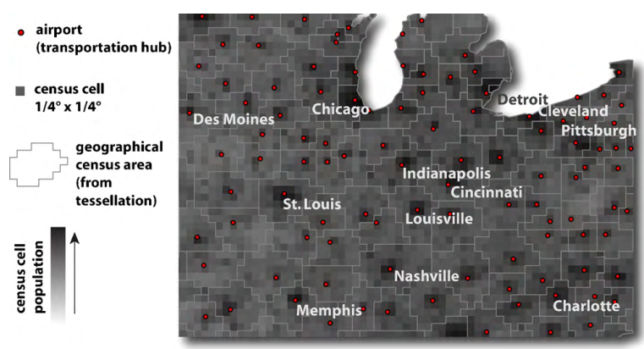

Figure 5

### 人口流动图层

疾病在空间上的传播与人口与子种群区域之间的人口流动相关，人口流动数据代表着各个区域之间的人口流动的数量。人口流动图层是由各个机场区域内部的动态通勤数据组成，包含了世界30个国家的日常通勤数据，超过500万条交通流量数据。如此庞大的异质数据直接处理非常麻烦，GLEaM利用之前的泰森多边形分割法得到的人口统计数据定出每个区域内的“通勤中心”，再统计各个通勤中心之间的流量，因此，交通通勤网络便映射成了另外一种复合种群网络。

### GLEaM实际应用

研究人员运用GLEaM对2001-2002爆发的季节性A型流感进行了模拟。通过法国病例报告分析，得到的疾病传播特征参数（$μ,β$），将其用于大范围疾病传播的蒙特卡洛模拟，其模拟结果与真实病例报告情况吻合度高达95%。成功的再现了2001-2002年A型流感的传播模式（病例爆发高峰时间，疾病传播范围）[8]。

通过对人口统计数据以及交通数据的整合，使得传统的数学模型在实际应用中大放异彩，给交通管理部门以及疾病控制部门带来了新的启发。

## 基于全局入侵阈值的实时交通流量管理与最优化方法

GLEaM实践表明，疾病的传播模式与交通网络结构、交通行为、交通流量有关，因此，在面对传染病暴发威胁的时候，交通管理部门可以采取必要的控制措施，来抑制疾病的传播。交通管理部门可以根据疾病的传播参数，来动态的调整交通管理政策，比如流量控制，交通线路优化[40]，公共交通班期优化等。

新流感疫情的传播，是随着社会交通运行而动态变化的，在疾病爆发初期，我们可以根据病例报告得出的疾病传播参数结合交通数据来对疾病的传播进行预测，同样，交通管理部门可以通过施加交通管理政策来改变疾病的传播进程，达到疾病控制的目的。本文基于*SIR*传播模式下表现出的全局入侵阈值性质，提出了基于全局入侵阈值的实时交通流量管理的最优化方法。

### 5.2.1 模型建立

#### 交通复合种群模型

整个区域存在交通网络 $T\left(V,E\right)$， $V$ 表示交通站点， $E$ 表示连接交通站点间的边，比如路线，航线等。根据GLEaM方法将整个控制区域划分为 $N$ 个子区域 $s_{1},..,s_{N}$,每个子区域 $m$ 之中都存在交通网络 $T_{m}\left(V^{m},E^{m}\right),E^{m}=\left\{e_{1}^{m},…,e_{K}^{m}\right\},V^{m}=\left\{v_{1}^{m},{…,v}_{L}^{m}\right\}$。

定义 $ω_{fg}$ 为交通站点 $g$ 沿着连边至站点 $f$ 的平均客流量率: $ω_{fg}=\overline{P}\left(f,t+∆t | g,t\right),其中\sum_{fεE}{ω_{fg}=}1$ 
，则子区域 $s_{m}$ 至 $s_{n}$ 的交通流量率为 $$ω_{nm}=\sum_{g∈m,fϵn}{ω_{fg}}$$

#### 局部入侵阈值（local invasion threshold）

*SIR*复合种群传播模式下，当 $R_{0}>1$ 时，存在全局入侵阈值 $R_{*}>R_{0}$，且 $R_{*}=\left(R_{0}-1\right)\frac{〈k^{2}〉-〈k〉}{{〈k〉}^{2}}\frac{ω\overline{N}α}{μ}$， $α$ 为整个网络平均感染率， $α=ξ\left(R_{*}\right)$，[13]因此，对于每个子区域 $i$,存在局部入侵阈值 $ε$，使得子区域的感染率 $i<ε$ 时，子区域的疾病发生率会迅速降低，也就是说在该区域内，疾病不会发生传染现象，个体的疾病感染速率 $β$ 几乎为0[41]。

#### 最大化交通流量优化控制方法

假设传染病在某地爆发，根据疾病特征分析出该疾病特征参数 $β,μ$。通过优化交通流量率来抑制疾病向其他区域的传播，模型如下：

$$\max{\sum_{ω_{fg}∈E}{\lim_{T→∞}{\int_{0}^{T}{ω_{fg}}dt}}}$$

s.t.

$$\max_{T∈[0,∞)}{\int_{0}^{T}{βi_{n}s_{n}-μi_{n}+\sum_{m≠n,m∈N}{\left(ω_{nm}i_{m}-ω_{mn}i_{n}\right)dt}}}≤ε_{i},∀ n∈N^{-N}$$

$$ω_{nm}=\sum_{g∈m,fϵn}{ω_{fg}}$$

$$0≤ω_{fg}≤ω_{upper}$$

符号说明：

$ω_{fg}:$ 整个交通网络中以交通站点 $f,g$ 为端点的连边上的平均交通流量率，为与时间有关的控制变量；

$ω_{nm}:$ 整个交通网络中子区域 $m$ 至 $n$ 平均交通流量率，是所有端点位于区域 $m$ 和 $n$ 的连边平均流量率的总和；

$N^{-N}:$ 除初始感染子区域 $N$ 之外子区域的集合；

$i_{n}:$ t时刻下子区域 $n$ 的感染人群所占比例；

$s_{n}:$ t时刻下子区域 $n$ 的易感人群所占比例；

$μ:$ 疾病恢复速率；

$β:$ 疾病传播速率，与当前时刻的感染人群比例有关；

$ω_{upper}$: 运力，该连边允许的最大平均流量率；

函数目标是最大化优化时期内的系统总体交通流量率，也就是使交通控制措施对交通的影响达到最小。第一个约束条件保证了除初始感染区域之外，其余的区域感染人群比例不会超过局部入侵阈值；对于所有连边上的平均流量率，不应超过允许的最大运力，或者不应超过交通需求流量率。

### 5.2.2 求解设计

目标函数的求解非常的困难，为了能够快速的求得满意的结果，本文提出了一个贪婪求解的二层求解方法。

对于离散化的时间序列 $T=(t_{0},t_{1},…,t_{n})$,可以得到 $$\lim_{n→∞}{\sum_{t∈T}{\sum_{ω_{fg}∈E}{ω_{fg}^{t}}}}≤\max{\sum_{ω_{fg}∈E}{\lim_{T→∞}{\int_{0}^{T}{ω_{fg}}dt}}}$$

根据SIR传播性质，在整个传染期内，有且只有一个最大感染人群比例 $i_{peak}$，由此可知，只要使得 $t$ 时刻下，感染人群的变化率等于0，既可以保证感染人群比例不会超过局部入侵阈值，其中 $t$ 等于下式： $$argmin(\left|\int_{0}^{t}{βi_{n}s_{n}-μi_{n}+\sum_{m≠n,m∈N}{\left(ω_{nm}i_{m}-ω_{mn}i_{n}\right)dt}}-i_{peak}\right|)$$

据上述两式，贪婪求解条件下的二层优化方程为：

上层 $$\max_{t}{\sum_{n,m∈N}{ω_{nm}^{t}}} , ∀t∈T$$

s.t. $$βi_{n}s_{n}-μi_{n}+\sum_{m≠n,m∈N}{\left(ω_{nm}i_{m}-ω_{mn}i_{n}\right)}≤e^{ε-i_{n}},∀ n∈N^{-N}$$

$$0≤ω_{nm}≤ω_{upper},∀ n∈N^{-N},g∈N^{-N}$$

下层 $$\max_{t}{\sum_{ω_{fg}∈E}{ω_{fg}^{t}}} , ∀t∈T$$

s.t.

$$\sum_{f∈n,g∈m}{ω_{fg}^{t}}≤ω_{nm}^{t},∀ n∈N^{-N},g∈N^{-N}$$

$$0≤ω_{fg}^{t}≤ω_{upper},∀ f∈n,g∈m$$

符号说明：

$ω_{nm}^{t}:$ $t$ 时刻下，子区域 $m$ 至 $n$ 平均交通流量率；

$ω_{fg}^{t}:$ $t$ 时刻下，交通站点 $i$ 至 $j$ 平均交通流量率；

$N^{-N}:$ 除初始感染子区域 $N$ 之外子区域的集合；

$i_{n}:$ t时刻下子区域 $n$ 的感染人群所占比例；

$s_{n}:$ t时刻下子区域 $n$ 的易感人群所占比例；

$μ:$ 疾病恢复速率；

$β:$ 疾病传播速率，与当前时刻的感染人群比例有关；

$ω_{upper}$: 运力，该连边允许的最大平均流量率；

上层目标函数对整个时间段离散化，求出每个时刻内的该时刻允许的区域交通流率最大值，上层目标约束条件一保证感染人群比例不会超过局部入侵阈值；下层目标函数求出具体的每条交通路线上的允许的最大值，下层约束条件保证了求解结果不会与上层结果产生冲突。

整个计算框架如图所示，根据一定规则将时间离散成时刻序列，设定一个合理的终止时间（一般大于整个疾病持续周期），在每一时刻下优化求得的结果存储至计算机，求解结束时，我们就可以得到一个与时间有关的各个连边上的流量率数值。



Figure 6

### 5.2.3 求解分析

我们在一个随机网络中进行了实验计算，该随机网络由10个星型网络组成，每个星形网络代表着子区域中的交通网络 $T_{m}$，每个星行网络的中心点的连接模式符合Brabasi-Albert优先连接规则，所有节点以及连边构成整个交通符合种群网络 $T(200,175)$。



我们在Python中成功计算了结果，如图12所示，初始感染节点子区域 $s_{0}$，子区域 $s_{0}$ 感染人群比例随着时间的变化而变化，在 $t=89$ 时达到感染最大值，约为0.25。与初始感染子区域之接相邻的节点之间的交通流量率 $ω_{nm}$ 随着 $s_{0}$ 中感染比例的升高而受到控制逐步降低，感染比例达到最高峰时，交通流量率也达到最低值。其他连边上的交通流量率 $ω_{nm}$ 则不受影响，由此可见，在当前目标函数给定的情况下，对初始感染子区域的直接连边进行有力控制是最优的选择。



Figure 7

## 参考文献

[1] I. M. Longini *et al.*, “Containing pandemic influenza at the source,” *Science*, vol. 309, no. 5737, pp. 1083–1087, Aug. 2005.

[2] N. M. Ferguson *et al.*, “Strategies for containing an emerging influenza pandemic in Southeast Asia,” *Nature*, vol. 437, no. 7056, pp. 209–214, Sep. 2005.

[3] Y. Ohkusa and T. Sugawara, “Simulation model of pandemic influenza in the whole of Japan,” *Jpn. J. Infect. Dis.*, vol. 62, no. 2, pp. 98–106, Mar. 2009.

[4] Y. Ohkusa and T. Sugawara, “Application of an individual-based model with real data for transportation mode and location to pandemic influenza,” *J. Infect. Chemother.*, vol. 13, no. 6, p. 380, Dec. 2007.

[5] L. Hufnagel, D. Brockmann, and T. Geisel, “Forecast and control of epidemics in a globalized world,” *Proc. Natl. Acad. Sci. U. S. A.*, vol. 101, no. 42, pp. 15124–15129, Oct. 2004.

[6] V. Colizza, A. Barrat, M. Barthelemy, and A. Vespignani, “Prediction and predictability of global epidemics: the role of the airline transportation network,” *Proc. Natl. Acad. Sci.*, vol. 103, no. 7, pp. 2015–2020, Feb. 2006.

[7] D. Balcan, V. Colizza, B. Gonçalves, H. Hu, J. J. Ramasco, and A. Vespignani, “Multiscale mobility networks and the spatial spreading of infectious diseases,” *Proc. Natl. Acad. Sci.*, vol. 106, no. 51, pp. 21484–21489, Dec. 2009.

[8] D. Balcan, B. Gonçalves, H. Hu, J. J. Ramasco, V. Colizza, and A. Vespignani, “Modeling the spatial spread of infectious diseases: The GLobal Epidemic and Mobility computational model,” *J. Comput. Sci.*, vol. 1, no. 3, pp. 132–145, Aug. 2010.

[9] K. Yashima and A. Sasaki, “Epidemic Process over the Commute Network in a Metropolitan Area,” *PLOS ONE*, vol. 9, no. 6, p. e98518, Jun. 2014.

[10] D. Brockmann, L. Hufnagel, and T. Geisel, “The scaling laws of human travel,” *Nature*, vol. 439, no. 7075, pp. 462–465, Jan. 2006.

[11] M. C. González, C. A. Hidalgo, and A.-L. Barabási, “Understanding individual human mobility patterns,” *Nature*, vol. 453, no. 7196, pp. 779–782, Jun. 2008.

[12] J. Arino and P. V. D. Driessche, “Disease spread in metapopulations,” *Fields Inst Commun*, pp. 1–12, 2006.

[13] V. Colizza and A. Vespignani, “Invasion Threshold in Heterogeneous Metapopulation Networks,” *Phys. Rev. Lett.*, vol. 99, no. 14, Oct. 2007.

[14] V. Colizza and A. Vespignani, “Epidemic modeling in metapopulation systems with heterogeneous coupling pattern: Theory and simulations,” *J. Theor. Biol.*, vol. 251, no. 3, pp. 450–467, Apr. 2008.

[15] V. Colizza, R. Pastor-Satorras, and A. Vespignani, “Reaction–diffusion processes and metapopulation models in heterogeneous networks,” *Nat. Phys.*, vol. 3, no. 4, pp. 276–282, Apr. 2007.

[16] V. Belik, T. Geisel, and D. Brockmann, “Natural Human Mobility Patterns and Spatial Spread of Infectious Diseases,” *Phys. Rev. X*, vol. 1, no. 1, Aug. 2011.

[17] D. Brockmann and D. Helbing, “The Hidden Geometry of Complex, Network-Driven Contagion Phenomena,” *Science*, vol. 342, no. 6164, pp. 1337–1342, Dec. 2013.

[18] E. Gourdin, J. Omic, and P. V. Mieghem, “Optimization of network protection against virus spread,” in *Design of Reliable Communication Networks (DRCN), 2011 8th International Workshop on the*, 2011, pp. 86–93.

[19] V. M. Preciado, M. Zargham, C. Enyioha, A. Jadbabaie, and G. J. Pappas, “Optimal Resource Allocation for Network Protection Against Spreading Processes,” *IEEE Trans. Control Netw. Syst.*, vol. 1, no. 1, pp. 99–108, Mar. 2014.

[20] J. Omic, A. Orda, and P. V. Mieghem, “Protecting Against Network Infections: A Game Theoretic Perspective,” in *IEEE INFOCOM 2009*, 2009, pp. 1485–1493.

[21] H.-X. Yang, W.-X. Wang, Y.-C. Lai, Y.-B. Xie, and B.-H. Wang, “Control of epidemic spreading on complex networks by local traffic dynamics,” *Phys. Rev. E*, vol. 84, no. 4, p. 045101, Oct. 2011.

[22] H.-X. Yang, Z.-X. Wu, and B.-H. Wang, “Suppressing traffic-driven epidemic spreading by edge-removal strategies,” *Phys. Rev. E*, vol. 87, no. 6, p. 064801, Jun. 2013.

[23] J. Sanders, B. Noble, R. A. Van Gorder, and C. Riggs, “Mobility matrix evolution for an SIS epidemic patch model,” *Phys. Stat. Mech. Its Appl.*, vol. 391, no. 24, pp. 6256–6267, Dec. 2012.

[24] V. M. Preciado and M. Zargham, “Traffic optimization to control epidemic outbreaks in metapopulation models,” in *2013 IEEE Global Conference on Signal and Information Processing*, 2013, pp. 847–850.

[25] M. T. Osterholm, “Preparing for the Next Pandemic,” *http://dx.doi.org/10.1056/NEJMp058068*, 08-Oct-2009. [Online]. Available: http://www.nejm.org/doi/full/10.1056/NEJMp058068. [Accessed: 06-Apr-2017].

[26] B. Hoyle and R. Knowles, “MODERN TRANSPORT GEOGRAPHY. CHAPTER 1. TRANSPORT GEOGRAPHY: AN INTRODUCTION,” *Publ. BELHAVEN PRESS*, 1992.

[27] “Circumnavigation,” *Wikipedia*. 03-Apr-2017.

[28] A. S. Lipatov *et al.*, “Influenza: Emergence and Control,” *J. Virol.*, vol. 78, no. 17, pp. 8951–8959, Sep. 2004.

[29] Ray Pine and Bob McKercher, “The impact of SARS on Hong Kong’s tourism industry,” *Int. J. Contemp. Hosp. Manag.*, vol. 16, no. 2, pp. 139–143, Mar. 2004.

[30] “Book Reviews,” *Aust. J. Public Health*, vol. 16, no. 2, pp. 208–212, Jun. 1992.

[31] D. R. Cox, “Renewal theory,” *CERN Document Server*, 1962. [Online]. Available: http://cds.cern.ch/record/113541. [Accessed: 09-Apr-2017].

[32] L. Gálfi and Z. Rácz, “Properties of the reaction front in an $A+B\ensuremath{\rightarrow}C$ type reaction-diffusion process,” *Phys. Rev. A*, vol. 38, no. 6, pp. 3151–3154, Sep. 1988.

[33] R. Pastor-Satorras, C. Castellano, P. Van Mieghem, and A. Vespignani, “Epidemic processes in complex networks,” *Rev. Mod. Phys.*, vol. 87, no. 3, pp. 925–979, 2015.

[34] D. Helbing *et al.*, “Saving Human Lives: What Complexity Science and Information Systems can Contribute,” *J. Stat. Phys.*, vol. 158, no. 3, pp. 735–781, Feb. 2015.

[35] “城市交通网络拓扑结构复杂性研究--《北京交通大学》2008年博士论文.” [Online]. Available: http://cdmd.cnki.com.cn/article/cdmd-10004-2009069010.htm. [Accessed: 10-Apr-2017].

[36] “Wu_2000-metapop.pdf.” .

[37] M. E. J. Newman, *Networks: an introduction*. Oxford ; New York: Oxford University Press, 2010.

[38] “Erdős–Rényi model,” *Wikipedia*. 24-Jan-2017.

[39] D. J. Watts and S. H. Strogatz, “Collective dynamics of ‘small-world’ networks,” *Nature*, vol. 393, no. 6684, pp. 440–442, Jun. 1998.

[40] P. Bajardi, C. Poletto, J. J. Ramasco, M. Tizzoni, V. Colizza, and A. Vespignani, “Human Mobility Networks, Travel Restrictions, and the Global Spread of 2009 H1N1 Pandemic,” *PLOS ONE*, vol. 6, no. 1, p. e16591, Jan. 2011.

[41] D. Brockmann and D. Helbing, “The Hidden Geometry of Complex, Network-Driven Contagion Phenomena,” *Science*, vol. 342, no. 6164, pp. 1337–1342, Dec. 2013.